1. **Jautājums.**

Būvdarbu apjomos Nr.2 "**AR/BK sadaļa**", pozīcijā Nr.4 ir darbu apjoms "Demontāžas darbi telpā Nr.102a" - 1kpl.

Projekta lapā AR-2 ir norādīta nezināmas izcelsmes konstrukcija ar platību 41.52m2 un to demontāžu projektētājs ir atzīmējis ar jautājuma zīmēm. Savukārt BK daļā par demontāžas darbiem šajā telpā nav nekādas informācijas.

**Lūdzam paskaidrot, kādi darbi un kādā apjomā ir paredzēti telpā Nr.102a.**

**Atbilde.**

Jāparedz griestos izbūvētās konstrukcijas demontāža. Skat. attēlu.

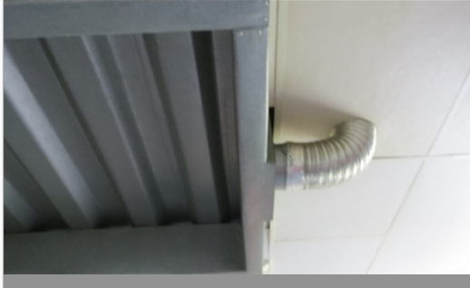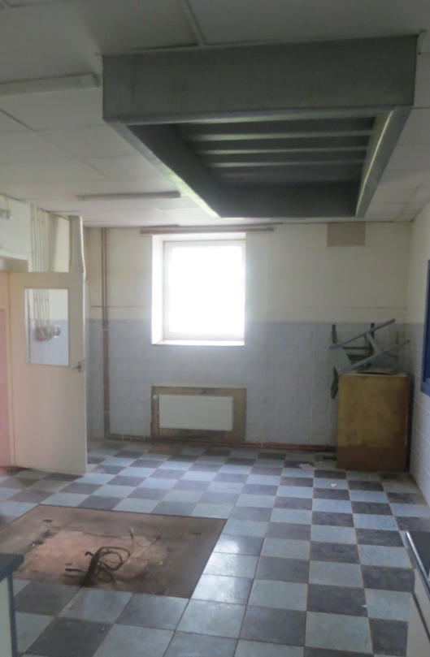

1. **Jautājums.**

Būvdarbu apjomos Nr.2 "AR/BK sadaļa", pozīcijā Nr.7 ir darbu apjoms "FIBO pārsedžu uzstādīšana" - 5 gb. Projekta lapā BK-2 norādītais FIBO pārsedžu (PR‑2)  daudzums ir 6gb.

Būvdarbu apjomos Nr.2 "AR/BK sadaļa", pozīcijā Nr.8 ir darbu apjoms "Tērauda pārsedžu montāža" - 9 gb. Projekta lapā BK-2 norādītais tērauda pārsedžu daudzums ir 8 gb.

**Lūdzam norādīt pareizu daudzumu abos gadījumos.**

**Atbilde.**

Jāparedz pārsedzes atbilstoši BK sadaļā norādītajam.

1. **Jautājums.**

Būvdarbu apjomos Nr.2 "AR/BK sadaļa", pozīcijā Nr.7 ir darbu apjoms "Ģipškartona starpsienu b=150 mm izbūve" - 195.57 m2. Materiālu sarakstā ir norādīts ģipškartons GKB tipa, bet pēc projekta lapas AR-2 norādīts, ka starpsienas tiek izbūvētas tajā skaitā arī sanmezglos un dušas telpās, kur jāizmanto GKBI tipa ģipškartons. Doto mezglu izbūvē ir jāparedz arī tvaika izolācija, kas arī nav atspoguļots būvdarbu apjomos. **Lūdzam precizēt, kāds ģipškartona tips paredzams šajā pozīcijā un kādā apjomā un vai ir nepieciešama tvaika izolācija.**

**Atbilde.**

Telpās ar paaugstinātu mitrumu ģipškartona starpsienu izbūve jāveic ar atbilstošiem materiāliem, izmantojot GKBI ģipškartona plātnes un atbilstošas hidroizolācijas.

1. **Jautājums.**

Būvdarbu apjomos Nr.2 "AR/BK sadaļa" pozīcijās Nr.10, 11, 12, 16, 52, 53, 54, 58, 66, 67, 68, 72, kur ir paredzēta ģipškartona sienu un starpsienu izbūve, nav norādīts, vai ģipškartons ir jāmontē vienā vai divās kārtās. Projektā ir norādījums, ka starpsienas ir jāizbūvē saskaņā ar Knauf W112, W115 sistēmu, kas paredz divus ģipškartona slāņus no abām pusēm (un sistēma W115 paredz dubultu karkasa izbūvi, kas paredz divkāršotu karkasa un vates materiāla patēriņu), bet tomēr **tas nav nekādi norādīts darbu apjomos**. Attiecībā uz sienu apšūšanu ar ģipškartonu (cik slāņos) nekādas norādes nav ne projektā, ne darbu apjomos.

**Lūdzam norādīt, cik slāņos (vai kādā sistēmā) ir paredzēts veikt sienu apšuvumu un attiecīgi uz starpsienām veikt norādi uz materiāla patēriņu (daudzumu) tā, lai tas būtu skaidrs vienādi visiem pretendentiem.**

**Atbilde.**

Ģipškartona starpsienu izbūve jāveic atbilstoši Knauf W112 vai ekvivalentai sistēmai, veidojot ģipškartona apšuvumu 2 kārtās, kā to paredz būvprojektā norādītā sistēma, nodrošinot atbilstošus tehniskos rādītājus.

Ugunsdrošajās starpsienās un šahtsienās W112 un W115 izbūve jāveic atbilstoši ražotāja sertificētajiem risinājumiem, nodrošinot būvprojektā noteikto nepieciešamo ugunsizturību un skaņas izolāciju.

1. **Jautājums.**

Būvdarbu apjomos Nr.2 "AR/BK sadaļa", pozīcijā Nr.15 ir darbu apjoms "Pakāpienu l=1,85m uzstādīšana" - 3gb.

Pēc projekta lapas BK-10 ir redzams, ka ir paredzēta ne tikai pakāpienu uzstādīšana, bet arī veco pakāpienu demontāža (pēc rasējuma AR-2) un pilnīga kāpņu konstrukcijas ar pamatni (šķembas, betons, armatūra) izbūve no telpas 104a uz 105. **Lūdzam precizēt darbu apjomus - demontāžas darbiem, pamatnes izbūves darbiem ar zemes darbiem, jaunu pakāpienu izbūvei ar materiālu sarakstu un to daudzumu.**

**Atbilde.**

Jāparedz visi būvprojekta BK un AR sadaļās norādītie darbi (šķembas, betons, armatūra), kā arī veco pakāpienu demontāža.

1. **Jautājums.**

Būvdarbu apjomos Nr.2 "AR/BK sadaļa", pozīcijā Nr.81 ir darbu apjoms "Stikloto durvju un vitrīnu sienu uzstādīšana D-7" - 16.02 m2.

Projekta lapā AR-10 ir norādītas durvis D-7, bet **nekur nav norādīts kāds ir paredzēts durvju materiāls - PVC vai alumīnijs. Lūdzam precizēt.**

**Atbilde.**

Jāparedz stiklotas alumīnija konstrukcijas vitrīnas un durvju bloka izbūve, kura nodrošina atkārtotās aizvēršanās un atvēršanās izturību atbilstoši *LVS* EN *12400*:2003 vismaz 10000 reizes.

1. **Jautājums.**

Būvdarbu apjomos Nr.2 "AR/BK sadaļa", pozīcijā Nr.98 ir darbu apjoms "Margu atjaunošana kāpņu telpās" - 32 m.

Projektā nav rasējumu attiecīgi uz šo pozīciju. **Lūdzam paskaidrot, kādi darbi ir paredzēti šīs pozīcijas ietvaros un kādi ir to apjomi.**

**Atbilde.**

Darbi jāparedz ievērtējot Tehniskās izpētes atzinumā norādīto, būvprojektā norādīto un iespējamos konstrukcijas bojājumus būvdarbu laikā, paredzot margu krāsošanu un nepieciešamo remontu.

1. **Jautājums.**

Būvdarbu apjomos Nr.2 "AR/BK sadaļa", pozīcijā Nr.99 ir darbu apjoms "Jaunu saliekamo bēniņu kāpņu uzstādīšana, veco demontāža" - 1 kpl. **Lūdzam paskaidrot kādas kāpnes ir domātas, vai tām ir jābūt kopā ar bēniņu lūku, vai atsevišķi, kādi ir to izmēri un materiāls.**

**Atbilde.**

Telpā 302 jāparedz jaunas bēniņu lūkas uzstādīšana ar izvelkamajām kāpnēm.

1. **Jautājums.**

Būvdarbu apjomos Nr.2 "AR/BK sadaļa", pozīcijā Nr.103 ir darbu apjoms "Sienu krāsošana ar tonētu krāsu" - 3438.77 m2. **Lūgums norādīt krāsas toni, jo no tā būtiski ir atkarīga krāsas cena.**

**Atbilde.**

Atbilstoši būvprojektā norādītajam, krāsu tonis jāsaskaņo ar Pasūtītāju un Būvprojekta autoriem autoruzraudzības laikā. Tonis dienesta viesnīcas telpā paredzēts gaišs, telpās Nr.101, 105, 114, 115, 104, 201, 213, 201, 301, 302, 313 101a, 102a, 104a un 106a paredzot kontrastainu, intensīvu tonējumu.

1. **Jautājums.**

Būvdarbu apjomos Nr.2 "AR/BK sadaļa", pozīcijā Nr.111 ir darbu apjoms "Ārsienas siltināšana 250 mm augstumā no cokola" - 32 m2. **Lūgums norādīt vates biezumu (projektā šo datu nav).**

**Atbilde.**

Jāparedz 100 mm bieza vate.

1. **Jautājums.**

Būvdarbu apjomos Nr.2 "AR/BK sadaļa", pozīcijā Nr.115 ir darbu apjoms "Fasādes un ailu virsmas attīrīšana, lokāls remonts un sagatavošana krāsošanai - gruntēšana, špaktelēšana, slīpēšana" - 1013.53 m2. **Lūdzam precizēt, kas ir domāts ar jēdzienu *"lokālais remonts"* un kāda ir šī darbu veida platība**. **Arī lūdzam norādīt precīzu materiālu daudzumu (grunts un špaktele), jo platība ir pārāk liela, lai šo jautājumu atstātu pretendentu ziņā, tādejādi neizpildot brīvas konkurences iespējas iepirkumā. Lūdzam norādīt, vai minēto darbu ietvaros ir paredzēta armējošā sieta nomaiņa (visā platībā vai lokāli).**

**Atbilde.**

Fasādes remonts jāparedz atbilstoši Tehniskās izpētes atzinumā paredzētajam, objekta apsekojumam dabā, kā arī ievērtējot iespējamos bojājumus būvdarbu laikā. Armējoša sieta nomaiņa paredzama lokāli.

1. **Jautājums.**

Būvdarbu apjomos Nr.2 "AR/BK sadaļa", pozīcijā Nr.119 ir darbu apjoms "Jumta lūku uzstādīšana" - 2 gb. Projekta lapā AR-4 ir redzama esošā jumta lūka (1gb). **Lūdzam norādīt, kas ir domāts šajā pozīcijā, vai ir jānomaina viena lūka un otrai ir jāizveido atvērums, vai ir domāts kas cits. Lūdzam norādīt arī lūku izmērus.**

**Atbilde.**

Jāparedz viena jumta lūka ar izvelkamām kāpnēm telpā 302. Lūkas izmērs precizējams pēc esošās lūkas demontāžas.

1. **Jautājums.**

Būvdarbu apjomos Nr.2 "AR/BK sadaļa", pozīcijā Nr.121 ir darbu apjoms "Kāpņu uzstādīšana pie sienas, kas savieno 1. un 3. stāvus" - 1kpl. **Lūdzam paskaidrot kādas kāpnes ir domātas (arī izmērus un materiāla veidu), jo projektā šī informācija nav atrodama.**

**Atbilde.**

Jāparedz cinkota metāla kāpnes, kas savieno abu ēkas daļu jumtus, platumā 800 mm pie ass 2, starp asīm B un C.

1. **Jautājums.**

Būvdarbu apjomos Nr.2 "AR/BK sadaļa", pozīcijā Nr.87 ir darbu apjoms "Grīdas pamatņu remonts, līmeņošana un sagatavošana linoleja ieklāšanai" - 929.61 m2. **Lūdzam paskaidrot kādi darbi ir paredzami pamatnes remontam un kāds biezums ir domāts sagatavošanas slānim.**

**Atbilde.**

Jāparedz grīdas pamatņu remontu un nomainīšanu atbilstoši Tehniskās izpētes atzinumam - 1. stāvā 100%, augšējos stāvos 70% apjomā.

|  |  |
| --- | --- |
|  |  |